Моргаушская детская библиотека им. А. Г. Николаева

ВСЁ О КНИГАХ

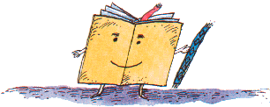

с. Моргауши
2007

Обложка Титульный Иллюстрация Содержание
лист
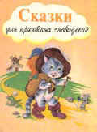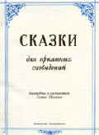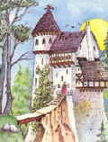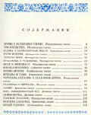
Ты держишь в руках книгу. О чем она? Опытный читатель, полистав книгу, сразу поймет, интересно ли ему будет ее читать. Чтобы стать умелым читателем, надо знать, как построена книга, на что нужно обратить внимание. Тогда, даже не начав читать, ты узнаешь, о чем она.

Обложка (или переплет) защищает книгу от повреждений и придает ей нарядный вид. Она подскажет тебе, кто автор книги, как она называется. А если на обложке есть картинка, то можно примерно догадаться, о чем эта книга.

Титульный лист - первая страница книги. На нем обычно написано то же, что на обложке, но более подробно.
Если книга с рисунками, то указана фамилия художника.
Если книга родилась в другой стране, ты прочитаешь, с какого языка она переведена. Например, "перевод с туркменского...", а потом - фамилия переводчика. А в самом низу напечатано, в каком городе книга вышла в свет, в каком году и какое издательство над ней работало.

Предисловие. В древности всякий рассказ, историю называли "словом", например, древняя русская повесть "Слово о полку Игореве". Это значение до наших дней сохранилось в слове "предиСЛОВие", то, что перед "словом", рассказом или иначе - перед текстом. Из предисловия можно узнать, кто написал книгу, когда и в какой стране происходят события, и многое другое. Обычно предисловие бывает коротким, его можно прочитать прямо здесь, у полки. И ты сразу поймешь, нужно тебе читать эту книгу или нет.

Иллюстрация. Это рисунок, фотография, чертеж, если книга про то, как сделать что-нибудь своими руками, или про то, как устроена машина, прибор. Книгу с иллюстрациями читать интереснее, потому что легче представить себе то, о чем рассказывает автор.

Содержание (или оглавление). Многие книги состоят из отдельных стихов, рассказов, сказок. Чтобы быстро найти в книге нужное стихотворение или узнать, какие сказки помещены в ней, надо заглянуть в "Содержание". Оно бывает в начале или в конце книги. Здесь перечислены все произведения, вошедшие в книгу, в том порядке, в каком они напечатаны. Рядом указана страница. Просматривая книгу возле библиотечной полки, по одним только названиям глав или рассказов можно догадаться, о чем она написана.

Писатель создал новую книгу. Но пока это всего лишь рукопись, ее может прочитать только один человек. И надо сделать так, чтобы сразу 100 или даже 200 тысяч мальчиков и девочек читали ее одновременно. Если ты посмотришь на последнюю страницу любой детской книги, то увидишь, сколько экземпляров ее напечатано. Вот как все это происходит.

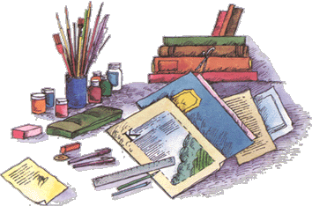

Сначала за дело принимается редактор - первый читатель будущей книги. Он дает ей оценку, исправляет неточности, предлагает автору что-нибудь дописать или сократить. Часто редакторами бывают и сами писатели. Это - С. Я. Маршак, К. И. Чуковский.

Редактору помогают технический и художественный редакторы, художники, графики и фотографы. Ведь оформление книги - сложный процесс: надо определить ее размеры (формат), придумать, каким будет переплет, правильно и красиво разместить иллюстрации и текст, выбрать подходящий шрифт и многое другое. Только когда рукопись будущей книги полностью готова для издания, ее отправляют в типографию.
Раньше многие типографские работы делались вручную: наборщики складывали металлические буквы (литеры) в слова и строчки. Теперь в типографии ручной труд заменили машины. Наборная машина - линотип набирает из букв металлические строчки очень быстро: 6-7 в минуту. Линотипист только ударяет по клавишам (как у пишущей машинки). Еще быстрее работает фотонаборный автомат.
Чтобы отпечатать рисунки, в другом цехе делают с них копии в металле - клише.
Затем верстальщик составляет из текста и клише металлические страницы. Здесь уже все как в настоящей книге, только в зеркальном изображении.
Печатная машина сама разматывает бумагу с большого барабана. Бумага прижимается к металлическим страницам, смазанным краской, - печатается текст и иллюстрации.
Эта машина фальцует (складывает) листы в отдельные тетради, другая сшивает их - получается книжный блок. Еще одна машина надевает на него переплет.
Вот книга и готова. Осталось упаковать стопки книг в оберточную бумагу, чтобы не испачкать в пути, и отправить в магазины и библиотеки, где их ждут читатели.

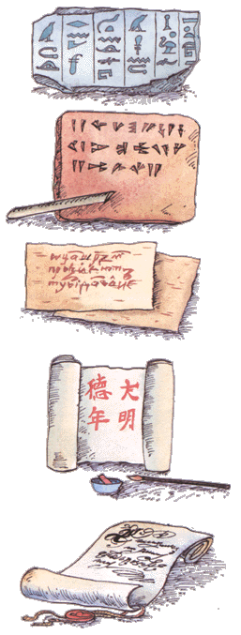
Давным-давно, когда люди еще не знали бумаги, они высекали слова-значки(иероглифы)на камне, позже буквы оттискивали на мягкой глине деревянными клинышками, это письмо так и называлось – клинопись. В Древнем Египте писали на папирусе, сделанном из тростника. Он больше всего походил на бумагу. В России в старину простой люд писал на бересте, а государственные бумаги-указы и грамоты - на специально обработанной тонкой коже-пергаменте, который скатывался в трубочки-свитки.
Люди испытывали недостаток в материале, который был бы долговечен, устойчив к солнцу и влаге, на котором можно было бы писать. Пытливый ум человека изобрел бумагу. Это было великое изобретение, потому что с появлением бумаги стало быстро расти число книг.
Как же делают бумагу? Из чего?
Из дерева. Но для того, чтобы оно превратилось в тонкие белые листы бумаги, нужно потрудиться многим людям.

Чего боятся книги?
Дождя и снега. Книга не должна мокнуть - от этого она портится.
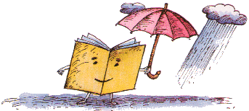
У вымокшей под дождем или снегом книги коробятся страницы, разбухает и расслаивается переплет. Ее неприятно потом брать в руки. Идешь в библиотеку - положи книгу в сумку или непромокаемый пакет.
Грязных рук.
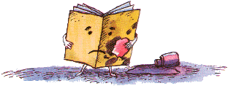

Они оставляют на страницах книги пятна, делают ее неопрятной. Особенно трудно отчистить жирные пятна. А они появляются, если ты кладешь книгу рядом с тарелкой. Не читай во время еды.
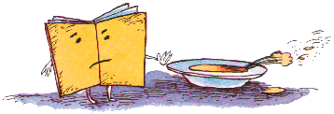
Прежде чем начать читать книгу, оберни ее бумагой, пленкой или надень специальную обложку (ее можно купить в киоске или в магазине).
А еще книга боится рассыпаться на отдельные листочки. Не бросай раскрытую книгу вверх переплетом, не загибай уголки страниц. Пользуйся закладкой.

Если ты хочешь нарисовать что-то или записать, когда прочитал книгу, сделай, это в альбоме или специальной тетрадке.
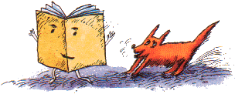
Не разбрасывай книги - они могут попасть в беду.
С библиотечными книгами нужно обращаться особенно бережно. Ведь эти же книги будут читать и другие дети.

Приготовить лист не очень плотной бумаги, лучше цветной, карандаш, линейку и ножницы.
Книгу можно обернуть двумя способами.
Первый - более надежный. Положи раскрытую книгу на лист бумаги и осторожно, не портя книгу, поставь карандашом четыре точки у ее углов. Убрав книгу, возьми линейку и соедини точки линиями. Потом прибавь с каждой стороны по 5-6 см и вырежи прямоугольник. Снова приложи открытую книгу и карандашом сделай отметки по ширине корешка книги, проведи наискосок линии и вырежи, как показано на рисунке. Остается только подвернуть бумагу под обложку.
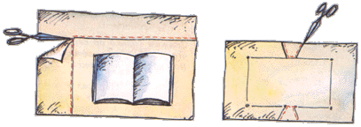
Второй способ более простой. Такая обертка называется супер-обложкой ("супер" в переводе с латинского языка - "сверху, над", то есть поверх обложки). На листе бумаги отмерь размер книги по ширине три раза, вырежи, как указано на рисунке, и оберни книгу получившейся полосой.
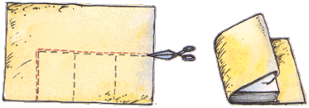

Закладки могут быть самыми разными, все зависит от твоей фантазии .Но некоторых правил ты должен придерживаться. Во вторых, разрисовывать их можно только фломастерами или цветными шариковыми ручками. Карандаши, акварельные краски и гуашь могут испачкать книгу. А теперь за дело. Приготовь цветную и белую бумагу, клей, фломастеры, цветные нитки и все, что тебе еще может понадобиться.
Ширина закладки-4-5см,высота-чуть больше высоты книги. Очень хорошо украсить закладку орнаментом, таким, как здесь нарисовано (или придуманный тобой).

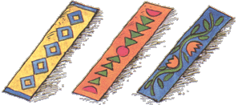
Можно заменить раскраску аппликацией. Для этого надо взять бумагу разных цветов и вырезанные фигурки наклеить на полоску бумаги сдвижную картинку.
Быстро и красиво можно сделать закладку из ткани, вышить ее крестиком или гладью. Если выдернуть по краям несколько нитей - получится бахрома.
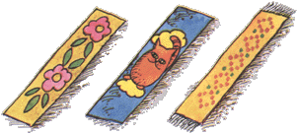

Чтобы книга служила дольше, нужно заботиться о ней, «лечить» ее, если она «заболела».
Следы от пальцев и карандашные пометки сотри мягким ластиком. Чернильное пятно попробуй cлегка потереть ваткой, смоченной соком лимона.
Помятую страницу можно разгладить. Для этого положи ее между листами не очень плотной бумаги и прогладь теплым утюгом.
Там, где у станицы оторван угол, но текст не поврежден, аккуратно подклей треугольник белой бумаги, а потом отрежь выступающую кромку.
Для этого пользуйся крахмальным клейстером.
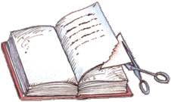
Разорванный книжный лист подклеивают полоской папиросной бумаги, чтобы сквозь нее был виден текст.
Выпавший из книги лист накрой чистой бумагой, оставив только свободный край (3-4 мм), так чтобы клей не попал на текст; намажь клеем, сними лист бумаги, а страницу вклей на место.
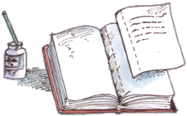
После подклейки обязательно положи книгу на несколько часов под груз, иначе подклеенные листы покоробятся.
Если у книжки оторвалась обложка или переплет, нужно из марли или ситца вырезать полоску шириной 5-6 см высоту книги. Намазав ткань клеем, приложи ее так, чтобы внутренняя сторона обложки и первый лист сошлись.
То же самое сделай в конце книги.
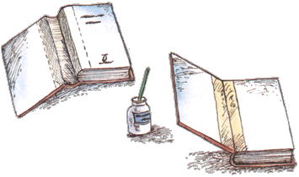
Книгу после этого положи на несколько часов под груз.

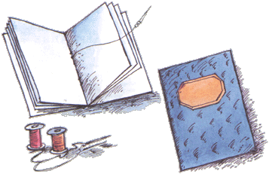
На страницах "Веселых картинок" и "Мурзилки" печатают заготовки для маленьких книжечек - самоделок. Там есть текст и обложка, надо только вырезать, правильно сложить и сшить.
Попробуй сделать книгу другим способом.
Найди в старых журналах - "Мурзилке" или "веселых картинках" - повесть или несколько рассказов одного писателя, которые ты хочешь издать. Осторожно вынь листы из журнала, вложи в середину чистый лист, сложенный пополам, а в другой такой лист вложи всю тетрадку. Верхняя страница - титульный лист, на нем ты напишешь фамилию автора, название книги, имя художника. Лучше всего сделать это печатными буквами, крупно. А внизу - место и год издания. На последней странице чистого листа напиши "Содержание". На листе, вложенном в середину, можно самому нарисовать иллюстрации или вырезать их из журнала и аккуратно наклеить.
Потом из плотной цветной бумаги сделай обложку, она должна быть чуть больше самой книги. Вложи в нее книгу, раскрой на середине и сшей в двух местах нитками. На обложке напиши фломастером фамилию автора и название книги. Можно на обложку приклеить и подходящую картинку или что-нибудь нарисовать самому.
Содержание:
Как построена книга ……… 2
Как рождается книга ……… 4
Из чего сделана книга ……… 6
Как обращаться с книгой ……… 7
Как обернуть книгу ……… 9
Как сделать закладку……… 10
Больница для книг……… 11
Как сделать книгу……… 14

